Milan (Italie) – Niveau 1

Milan est une ville du nord de l'Italie proche des Alpes. C’est une ville touristique avec un patrimoine culturel important : des places, des palais, un opéra et de nombreux musées...
Milan est l'une des capitales mondiales de la mode. C’est aussi la ville de deux grands clubs de football européens : l'AC Milan et l'Inter Milan. Elle accueille les Jeux olympiques d'hiver de 2026 avec Cortina d'Ampezzo.
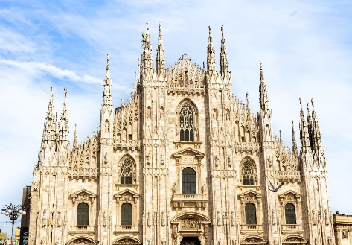 | 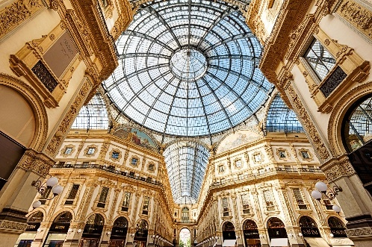
Le Duomo | La Galerie Vittorio Emanuele II
Le Duomo, c’est une cathédrale en italien. Il s’agit de l’une des plus grandes églises d’Europe. Sa construction a débuté au Moyen-Age et s’est prolongée sur plusieurs siècles.  Il est possible de monter sur les toits, par un escalier ou un ascenseur. Il y a une vue spectaculaire sur la ville et par temps clair, sur les Alpes. | La galerie Vittorio Emanuele II est l’une des plus anciennes galeries marchandes d’Europe. On peut y admirer des mosaïques colorées et une grande coupole en verre.  On trouve dans cette galerie les boutiques les plus chics de Milan, des restaurants avec terrasses et aussi un musée consacré à Léonard de Vinci.
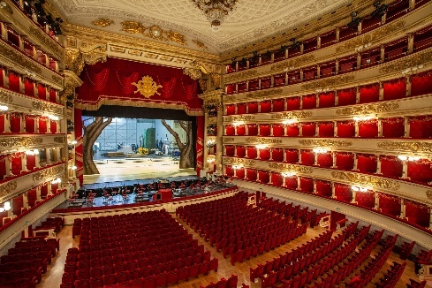 | 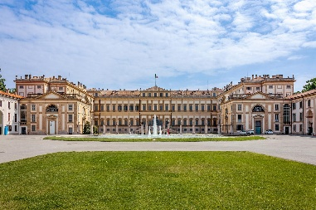
Le Théâtre de la Scala | Le Palais royal
La Scala de Milan est un théâtre d'opéra. Elle est l'une des trois salles italiennes d'opéra connu dans le monde entier.  La salle peut recevoir jusqu’à 2 030 spectateurs. La scène peut accueillir jusqu’à 250 artistes : des chanteurs, des danseurs, des musiciens et des figurants qui participent au spectacle. | Le Palais Royal se dresse à côté du Duomo.  Aujourd’hui, le Palais Royal constitue un grand lieu culturel de Milan. Ses salles majestueuses accueillent des expositions temporaires de renommée internationale. On le visite pour ses collections d’art, ses galeries et sa cour intérieure.

Milan (Italie) – Niveau 2

Milan est une ville du nord de l'Italie proche des Alpes. La commune de Milan compte 1 373 410 habitants en 2022, ce qui en fait la deuxième ville d'Italie en nombre d'habitants. Région dynamique et densément peuplée, Milan est considérée comme le cœur industriel, commercial, financier et universitaire de l'Italie. Elle abrite un patrimoine culturel important composé de places, de palais construits à la Renaissance, d’un célèbre opéra et de nombreux musées. Milan est l'une des capitales mondiales de la mode. C’est aussi la ville de deux grands clubs de football européens : l'AC Milan et l'Inter Milan. Elle accueille les Jeux olympiques d'hiver de 2026 avec Cortina d'Ampezzo.
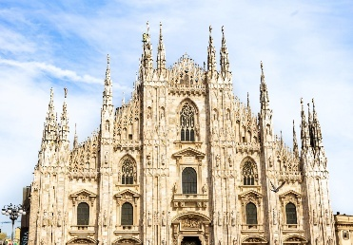 | 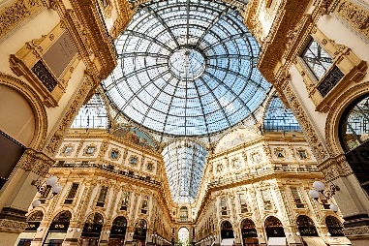
Le Duomo | La Galerie Vittorio Emanuele II
Le Duomo, c’est-à-dire la cathédrale, est en plein cœur de la ville. Il s’agit de l’une des plus grandes églises gothiques d’Europe. Sa construction a débuté en 1386 et s’est prolongée sur plusieurs siècles jusqu’en 1932. Le Duomo est bâti en marbre et compte plus de 3 400 statues et 135 flèches. Il est possible d’accéder aux toits, par un escalier ou un ascenseur, pour profiter d’une vue spectaculaire sur la ville et par temps clair, sur les Alpes. | La galerie Vittorio Emanuele II est l’une des plus anciennes galeries marchandes d’Europe. Son passage couvert relie la Piazza del Duomo à la Piazza della Scala. On peut y admirer des mosaïques colorées et une grande coupole en verre. Elle abrite de luxueuses boutiques, des restaurants avec terrasses mais aussi un musée consacré à l’inventeur italien Léonard de Vinci.
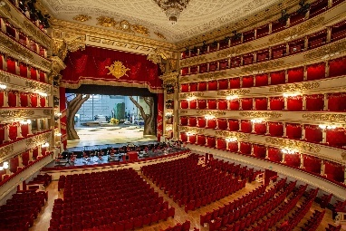
Le Théâtre de la Scala | Le Palais Royal
La Scala de Milan est un théâtre d'opéra qui a été inauguré en 1778. Elle est l'une des trois salles italiennes d'opéra de renommée mondiale. En 1943, pendant la seconde guerre mondiale, le théâtre a été bombardé et a réouvert en 1946. La salle peut recevoir jusqu’à 2 030 spectateurs, ce qui en fait l’une des plus grandes salles d’opéra en Europe. La scène de La Scala peut accueillir jusqu’à 250 artistes lors des représentations les plus grandioses. Cela inclut les chanteurs, les danseurs, les musiciens et les figurants qui participent au spectacle. | Le Palais Royal se dresse à côté du Duomo.  Né sous le nom de Palazzo del Broletto Vecchio, il fut le siège du gouvernement de la ville à la fin du Moyen Âge. Il a connu de grandes transformations sous Napoléon. Aujourd’hui, le Palais Royal constitue le principal pôle culturel de Milan. Ses salles majestueuses accueillent des expositions temporaires de renommée internationale. On le visite pour ses collections d’art, ses galeries et sa cour intérieure.

